Муниципальное казенное дошкольное образовательное учреждение - детский сад «Золотой ключик» комбинированного вида
Новосибирской области Новосибирского района

Аналитическая справка о результатах мониторинга
образовательных областей
воспитателя
Глуховой Елены Евгеньевны
(2018/19гг.)

I. Вводная часть.

1.Характеристика группы:

Старшая группа: 24 ребенка

Показатели | Количество | Процент
Мальчики | 16 человек | 67%
Девочки | 8 человек | 33%
I группа здоровья | 3 человека | 12%
II группа здоровья | 21 человек | 88%
III группа здоровья | 0 человека | 0%
Часто болеющие дети | 3 человека | 12%

Диагностика проводилась 2 раза в год с детьми старшей группы (2018/2019 гг.)

2. Методика диагностики:

Цель мониторинга:
- Оценка динамики формирования интегративных качеств детей в процессе освоения Образовательной программы.

Основные задачи мониторинга:
- Определить степень освоения ребёнком образовательной программы дошкольного учреждения.
- Выявить индивидуальные особенности развития детей и наметить индивидуальный маршрут образовательной работы для максимального раскрытия потенциала детской личности.
- Оценить влияние образовательного процесса, организуемого в дошкольном учреждении на развитие интегративных качеств личности ребёнка.

Основные методы мониторинга:
- Педагогическое наблюдение
- Беседы
- Игры
- Диагностические ситуации

Используемые источники:
- Научно – методическое пособие «Мониторинг в детском саду» «ДЕТСТВО – ПРЕСС», СПб 2011г.
- Примерная основная общеобразовательная программа дошкольного образования «От рождения до школы» Под редакцией Н. Е. Вераксы, Т.С. Комаровой, М. А. Васильевой. «МОЗАИКА – СИНТЕЗ», Москва 2011г.

Критерии оценки уровня развития интегративных качеств личности ребёнка:

- Низкий уровень - Ребёнок не имеет, или имеет бессистемные представления по указанному критерию интегративного качества.
- Средний уровень – Ребёнок имеет усвоенные с незначительными неточностями или частично усвоенные представления по указанному критерию.
- Высокий уровень – Ребёнок имеет полностью усвоенные представления по указанному критерию интегративного качества.

Выделены 5 основных образовательных областей, на формировании которых направлена работа по данной программе.

Старшая группа (5-6 лет)
- Образовательная область «Социально - коммуникативное развитие»

Старается соблюдать правила поведения в общественных местах, в общении со взрослыми и сверстниками, в природе. Может дать нравственную оценку своим и чужим поступкам, действиям. Понимает и употребляет в своей речи слова, обозначающие эмоциональное состояние, этические качества, эстетические характеристики. Понимает скрытые мотивы поступков героев литературных произведений, эмоционально откликается. Выполняет обязанности дежурного по столовой, уголку природы. Имеет предпочтение в игре, выборе видов труда и творчества. Проявляет интерес к совместным играм со сверстниками, в том числе играми с правилами, сюжетно-ролевые игры; предлагает варианты развития сюжета, выдерживает принятую роль.

- Образовательная область «Познавательное развитие»

Знает свои имя и фамилию, адрес проживания, имена и фамилии родителей, их профессии. Знает столицу России. Может назвать некоторые достопримечательности родного города/ села. Знает о назначении солнца, воздуха, воды для человека. Ориентируется в пространстве (на себе, на другом человеке, от предмета, на плоскости). Называет виды транспорта, инструменты, бытовую технику. Определяет материал (бумага, дерево металл, пластмасса). Правильно пользуется количественными числительными до десяти, уравнивает 2 группы предметов (+1 и -1). Различает круг, квадрат, треугольник, прямоугольник, овал. Соотносит объемные и плоскостные фигуры. Выкладывает ряд предметов по длине, ширине, высоте, сравнивает на глаз, проверяет наложением и приложением. Ориентируется во времени (вчера- сегодня- завтра; сначала- потом). Называет времена года, части суток, дни недели).

- Образовательная область «Речевое развитие»
Имеет предпочтение в литературных произведениях, называет некоторых писателей. Может выразительно, связно и последовательно рассказать небольшую сказку, может выучить небольшое стихотворение. Драматизирует небольшие сказки, читает по ролям стихотворение. Составляет по образцу рассказы по сюжетной картине, по серии картин, относительно точно пересказывает литературные произведения. Определяет место звука в слове. Сравнивает слова по длительности. Находит слова с заданным звуком. Поддерживает беседу, высказывает свою точку зрения, согласие \ несогласие, использует все части речи. Подбирает к существительному прилагательные, умеет подбирать синонимы.

- Образовательная область «Художественно – эстетическое развитие»

Способен конструировать по собственному замыслу. Способен использовать простые схематические изображения для решения несложных задач, строить по схеме, решать лабиринтные задачи. Правильно держит ножницы, использует разнообразные приемы вырезания. Создает индивидуальные и коллективные рисунки, сюжетные и декоративные композиции, используя разные материалы и способы создания, в т.ч. по мотивам народно – прикладного творчества. Различает жанры муз. Произведений, имеет предпочтения в слушании муз. произведений. Может ритмично двигаться по характеру музыки, самостоятельно инсценирует содержание песен, хороводов, испытывает эмоциональное удовольствие. Умеет выполнять танцевальные движения (поочередное выбрасывание ног в прыжке, выставление ноги на пятку в полуприседе, шаг с продвижением вперед и в кружении). Играет на детских муз. Инструментах несложные песни и мелодии; может петь в сопровождении муз. инструмента.

- Образовательная область «Физическое развитие»

Знает о важных и вредных факторах для здоровья, о значении для здоровья утренней гимнастики, закаливания, соблюдения режима дня. Соблюдает элементарные правила личной гигиены, самообслуживания, опрятности. Умеет быстро и аккуратно одеваться и раздеваться, соблюдает порядок в шкафчике. Умеет лазать по гимнастической лесенке, прыгать в длину с места, в высоту с разбега, через скакалку. Умеет перестраиваться в колонну по трое, четверо, равняться, размыкаться, выполнять повороты в колонне. Умеет метать предметы правой и левой руками в вертикальную и горизонтальную цель, отбивает и ловит мяч.

II. Аналитическая часть.

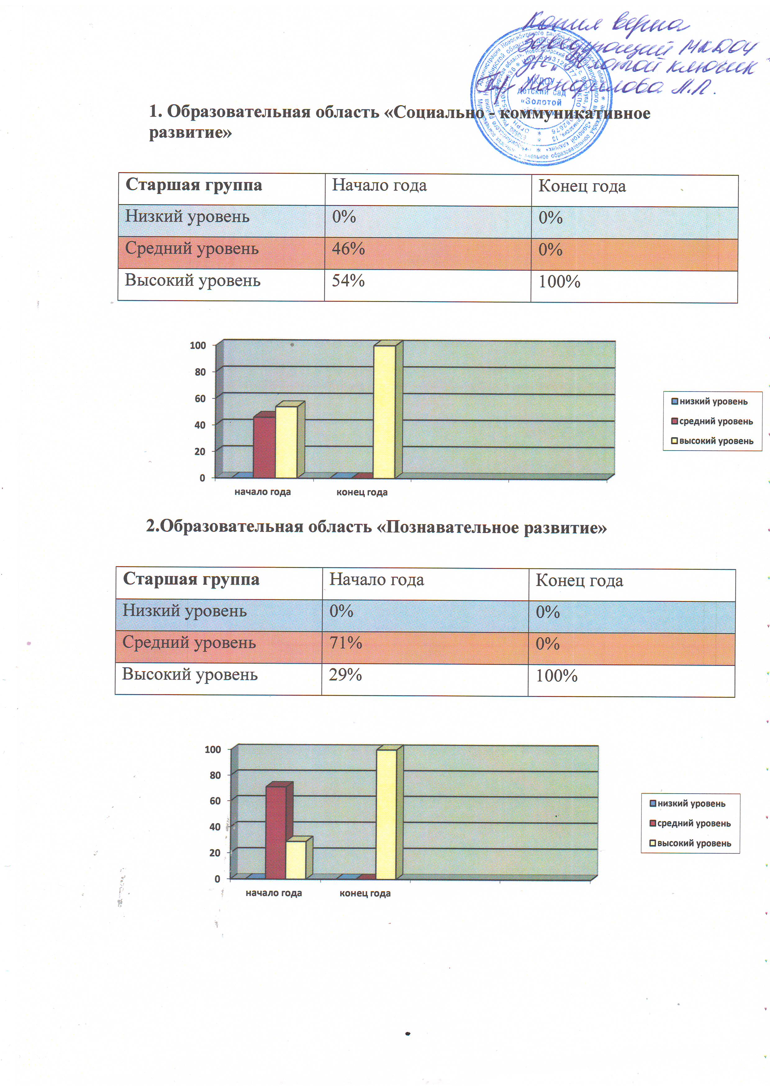
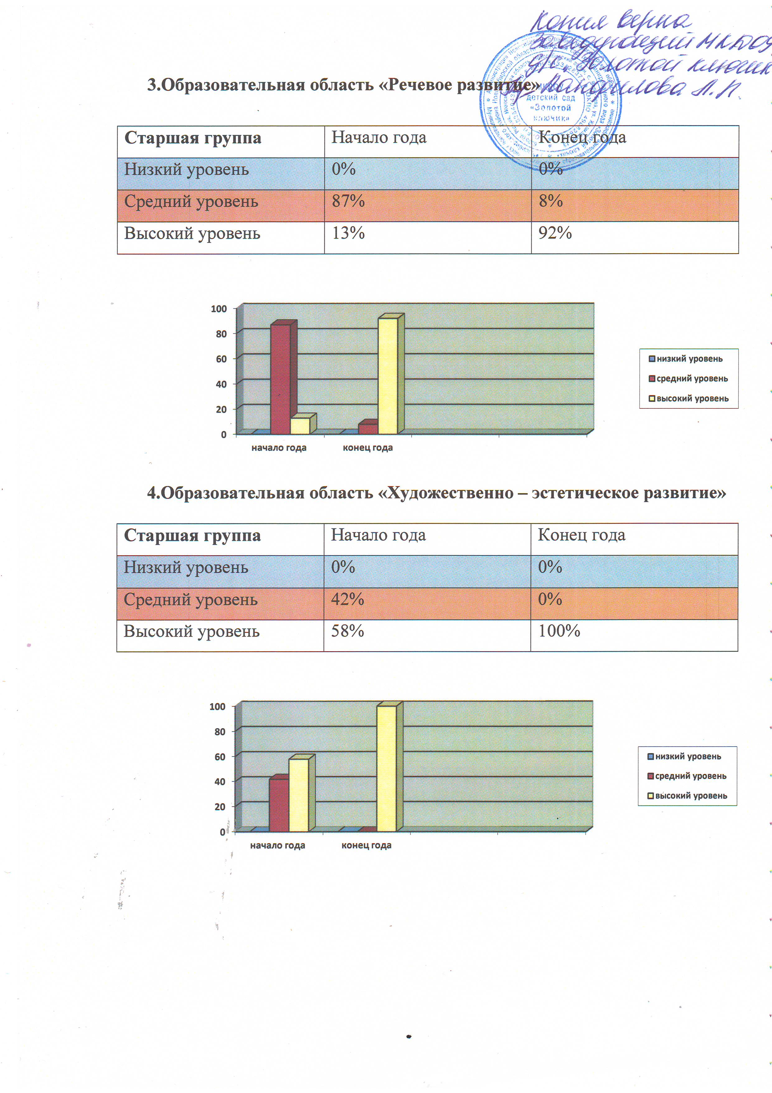
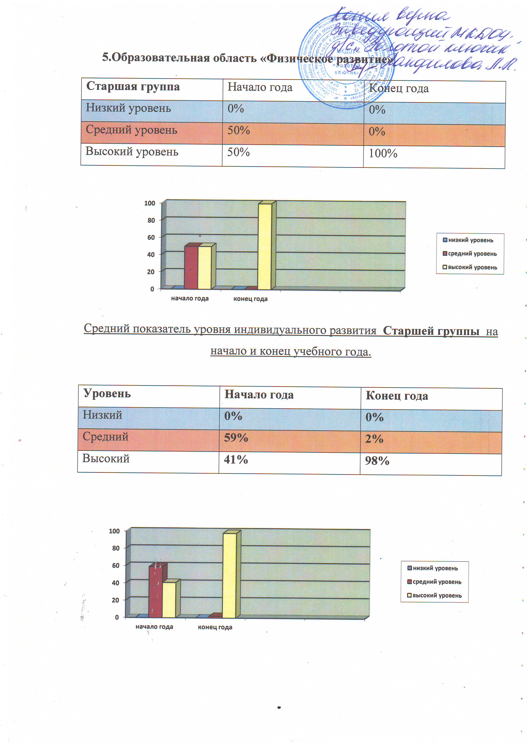
Вывод:
Дети Старшей группы показали следующие результаты: высокий уровень 98%, уровень соответствующий возрасту 2%, что в сумме составляет
100%

Положительная динамика развития детей, что говорит о высоких результатах индивидуального развития детей.

Такой результат был достигнут за счёт:

- Создания условий для комфортного пребывания детей в группе, эмоционально – психологического климата, в основе которого лежит доброжелательное отношение к детям, построенного на партнёрских отношениях взрослого и ребёнка.
- Создание предметно – развивающего пространства, стимулирующего социальную, коммуникативную, игровую, творческую, экспериментально – познавательную инициативу.
- Осуществление личностно – ориентированного взаимодействия.
- Использование разнообразных методов и приёмов, направленных на активизацию детской деятельности (игровой, познавательно – речевой, трудовой).
- Использование в работе с детьми инновационных технологий.

